作 者 推 荐
艾米丽·劳伊德琼斯
Emily Lloyd-Jone

作者简介：

艾米丽·劳伊德琼斯（Emily Lloyd-Jones）成长于俄勒冈州乡下的葡萄园里。小时候，她经常在四季常绿的森林里嬉戏，或是跑去惊吓那些胆小的绵羊。从西俄勒冈州大学毕业后，艾米丽获得了英语语言学位，之后她加入了正位于费城外的罗斯蒙学院的出版计划。目前，她居住在北加利福尼亚，白天在一家书店里工作，晚上写书。《副作用》是她的第一部作品。

您可以访问她的官方网站: http://www.emilylloydjones.com，或者她的推特账号: @em_llojo

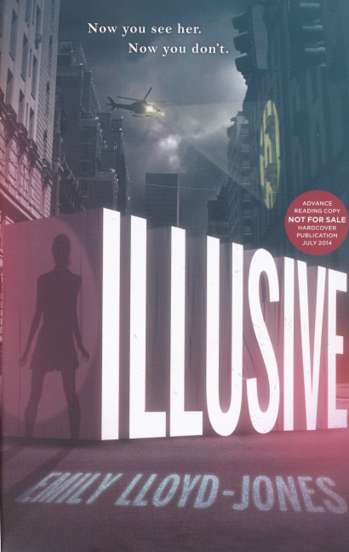
中文书名：《幻术》
英文书名：ILLUSIVE
作 者：Emily Lloyd-Jones
出 版 社：Little, Brown Books
代理公司：ANA/Connie Xiao
页 数：406页
出版时间：2014年7月
代理地区：中国大陆、台湾
审读资料：电子稿
类 型：14岁以上青少年小说

内容简介：

十六年前，为抵御迅速蔓延的致命瘟疫人们创造出一种救生疫苗。最初，这种疫苗被称为人类的救世主，但很快便有人发现一小部分接种疫苗的人出现了非常严重的副作用：神秘的超级力量。结果，国家间的冲突不断爆发，国民分裂，第二次冷战开始。在紧随而来新国际形式中，经受了被政府成为“不良反应”的美国人被下达了最后通牒：报销国家，或是公然叛国。但也有一部分人选择了第三种——转入地下开始了秘密的犯罪生涯。

十七岁少女西丽接受疫苗后，西丽变成了被称作“幻术师”的超能力者。如果有人在她附近，她便可以进入他们的思想，让他们做任何她想让他们做的事情，甚至可以凭一年改变她自身的容貌——至少在那些被控制的人眼中。这就是她的才能。她的豁免权，唯一可以让她出狱的办法。然而在对一个抢劫犯使用失败后，西丽发现自己的能力对这个强大的犯罪首领竟然毫无作用。为了还清债务，她和几个高级盗窃犯组队开始了不计后果的工作。记得很久之前，人们便说那个赐予西丽和她朋友超能力的疫苗的研发公式已经被全部销毁……可假如没有呢？随着整个小队被卷入一场可能会要了他们所有人性命的死亡竞速之后，善与恶，我们与他们，自由与诱捕的分界线也开始变得模糊不清。

这本书让人会想起漫画《X战警》（X-Men）里那些经典超级英雄物语。“副作用”这一概念如今几乎成为青年文学作品市场的一种新类型小说。新出的一些作品，诸如塔厄拉·马菲的《破坏我》（Shatter Me）与布拉德·桑德森的《钢铁之心》（Steelheart），已开始为接下来新一批的超级英雄小说铺平道路。不过这种类型作品的发展空间还是非常大的！强大的全明星阵容与不计其数的打斗场面，无论对男孩还是女孩来说，都能在这本书中找到属于自己的创意。而这种日趋商业化的主题，也即将会占据整个市场。

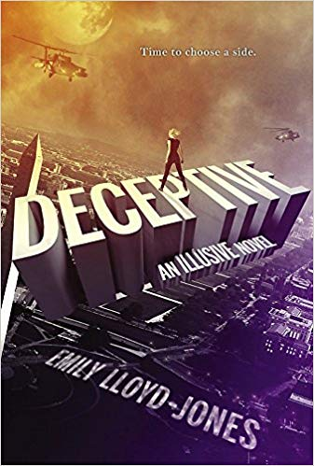
中文书名：《欺诈》
英文书名：DECEPTIVE (Illusive Book 2)
作 者：Emily Lloyd-Jones
出 版 社：LBYR
代理公司：ANA/Connie Xiao
页 数：432页
出版时间：2015年7月
代理地区：中国大陆、台湾
审读资料：电子稿
类 型：14岁以上青少年文学

内容简介：

这部惊心动魄的科幻续集会让读者如痴如醉。

你不属于我们。

这些话回荡在所有免疫美国人的脑海中——这些人遭受着所谓的实验疫苗的副作用，包括完美的回忆、心灵感应、预知、悬浮、精神控制和随意改变外表的能力。

当大量免疫个体开始消失，恐惧和紧张加剧，动荡开始酝酿在全国各地。通过不同的渠道，超能力的青少年西丽（Ciere），丹尼尔（Daniel）和德文（Devon）发现他们自己被卷入了这个案件：与超级罪犯和政府特工并肩工作。他们所付出的最终将定义他们所有人，无论是好是坏。

媒体评价：

“枪战，背叛，秘密行动以及时刻准备对西丽（Ciere）下手的坚定杀手，这些都不断激发读者的肾上腺素，与此同时，青少年们进行了一些认真的灵魂探索……《欺诈》的主旨更加政治化，关注人权；被秘密行动和政府阴谋所吸引的读者很容易爱上这本书，读完后会更加期待后续。”
----《图书榜单》Booklist

“劳伊德琼斯（Lloyd-Jones）巧妙地编织了多个情节链，使用闪回的插叙为我们传递背景信息。 活泼的对话和令人痛心的打斗场景将扭曲的情节推向高潮，并在整个过程中保持悬念……这是喜爱阴谋诡计和超能力的粉丝们必读的书。”
----《学校图书馆杂志》School Library Journal

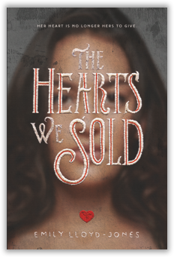
中文书名：《我们丢失的心灵》
英文书名：THE HEARTS WE SOLD
作 者：Emily Lloyd-Jones
出 版 社：LBYR
代理公司：ANA/Connie Xiao
页 数：400页
出版时间：2017年8月
代理地区：中国大陆、台湾
审读资料：电子稿
类 型：14岁以上青少年文学

内容简介：

一本浮士德式的寓言，完美地融合了幻想，恐怖和浪漫色彩，非常适合霍利·布莱克（Holly Black）和《怪奇物语》Stranger Things的粉丝。

迪伊·莫雷诺（Dee Moreno）别无选择。她的家庭生活糟透了(委婉地说)，她即将被寄宿学校开除——对于太过缺钱的她而言，这是她唯一感到自由的地方。但这是一个恶魔存在的世界，恶魔在这里和人类做交易：用人的身体的一部分来换取一个愿望的实现。

然而，迪伊接近的恶魔并没有交换通常的手臂和腿。他只对她的心感兴趣。在迪伊达成交易后发生的事，是一场比她所想象的更大、更可怕的噩梦。现实发生了天翻地覆的变化，留给迪伊的只有另一个“没心没肺”的伙伴——迷人但神秘的詹姆斯·兰瑟(James Lancer)——来让她保持清醒。当他们之间的爱情在另一个世界的威胁中滋长时，迪伊开始思考：当她的心不再属于自己时，她能把它赠与詹姆斯吗?

在《我们丢失的心灵》中，恶魔可以被智取，心脏可以被回收，怪物可以被打败，有爱一切皆有可能。这本书会偷走你的心，让你心碎，让你祈求更多。

媒体评价：

“《我们丢失的心灵》是悄悄地偷偷溜走的那些不起眼的读物之一，在您还没有完全搞清这本书讲了什么时，您就已经被它的出色表现蒙蔽了双眼。凭借出色的角色发展，引人入胜的故事情节和浪漫情节，它们会窃取读者的心，《我们丢失的心灵》是一本你很快会爱上的书。”
----《浪漫时代》Romantic Times

“在这部迷人的科幻小说中，演绎了浮士德式的主题。 …《我们丢失的心灵》是许多青少年都喜欢阅读的书。”
----《墨丘利新闻》The Mercury News

“艾米丽·劳伊德琼斯（Emily Lloyd-Jones）将读者带入迪伊（Dee）富有想象力的恶魔寓言中，在那儿我们遇到了其他“无情的”战斗怪物，甚至坠入爱河……然而所有主人公竟然全都没有心脏。”
----Bustle

“《我们丢失的心灵》是一个黑暗而引人注目的故事。作为读者，我们通常不希望有一本书会促使我们重新评估关于我们的本性或思维方式的一切，但是这本书产生了影响。如果您正在寻找市场上独一无二的读物，且拥有我们都知道和喜爱的青春文学的感觉和浪漫，请立即买下它。”
---- The Book’s Buzz

“我喜欢阅读《我们丢失的心灵》的每一分钟，自从我放下它以来就一直在思考。这是一个美丽，黑暗，有时甚至令人不安的故事，这本故事会牢牢抓住你，并轻而易举地偷走了您的心。”
----《疯狂的书呆子》The Crazy Bookworm

“《我们丢失的心灵》令人激动，耐人寻味，无法放下。我还没有读过类似的东西，我很高兴，因为这本书是独特而奇妙的。出色而才华横溢的作家写的一本精彩的独立小说！”
----食书者The Eater of Books

“一个完全原创的故事打破了青春读物的界限。魔术，神秘和阴谋诡计，再加上琼斯奇特的讲故事能力，将把读者和《我们丢失的心灵》牢牢绑在一起，直到最后爆炸性的结局。”
----林赛·卡明斯（Lindsay Cummings），《纽约时报》排名第一的畅销书《天顶》(Zenith) 和《谋杀案》(The Murder Complex)的作者

“一次充满创造力，令人心痛的刺激之旅。”
----《血与盐》(Blood and Salt)的作者金·利格特

“凭借郁郁葱葱的洛夫克拉夫特式世界建筑，以及遭受苦难却像这个建筑一样依然坚强的女主人公，《我们丢失的心灵》彻底吸引了我，把我俘虏。我一口气就把它读完了！”
----格雷琴·麦克尼尔（Gretchen McNeil），《十》(Ten)和《不要发疯》(Don't Get Mad series)系列的作者

谢谢您的阅读！
请将回馈信息发至：萧涵糠(Connie Xiao)
安德鲁﹒纳伯格联合国际有限公司北京代表处
北京市海淀区中关村大街甲59号中国人民大学文化大厦1705室, 邮编：100872
电话：010-82449325
传真：010-82504200
Email: Connie@nurnberg.com.cn
网址：www.nurnberg.com.cn
微博：http://weibo.com/nurnberg
豆瓣小站：http://site.douban.com/110577/
微信订阅号：ANABJ2002


